Projekt z Zasad Programowania Strukturalnego

Izabella Błaszkiewicz, grupa Ip121, rok szkolny 19/20

# Temat Projektu: Najkrótsza ścieżka

Program wczytuje mapę terenu z pliku tekstowego, a następnie znajduje trasę pozwalającą na przejście z miejsca oznaczonego jako „start” do miejsca oznaczonego jako „meta”.

# Założenia projektu

-Program znajduje najkrótszą ścieżkę od wybranego punktu startowego na mapie do wybranego puntu docelowego za pomocą algorytmu BFS.

-Program wczytuje mapę z pliku tekstowego.

# Opis działania programu w wersji gamma:

Program znajduje ścieżkę na mapie.

Program w do znalezienia ścieżki wykorzystuje przejście grafu wszerz-BFS. Każdy znak odpowiada wierzchołkowi grafu. Znaki mapy „.”, to wierzchołki połączone krawędziami po których można się poruszać zaś znaki „#” to wierzchołki izolowane. Krawędzie istnieją pomiędzy sąsiadującymi wierzchołkami (góra, dół, lewo, prawo).

W tej wersji algorytm szukania ścieżki do przechowywania współrzędnych odwiedzanych wierzchołków wykorzystuje kolejkę. Na początku na koniec kolejki wstawiony zostaje wierzchołek startowy. Wewnątrz pętli wierzchołek ten zostanie odczytany jako początkowy, a algorytm umieści w niej wszystkich nieodwiedzonych sąsiadów. W kolejnych obiegach pętli sąsiedzi ci (z poziomu 1) zostaną odczytani z początku kolejki, a na jej koniec trafią sąsiedzi z poziomu2 itd. Sąsiad nieodwiedzony jest znakiem korytarza(„.”) i jego współrzędne trafiają do kolejki po wstawieniu znaku kierunku przejścia (g,d,l,p).

Wyszukiwanie drogi trwa aż algorytm dojdzie do pola zawierającego współrzędne wyjścia W lub odwiedzi wszystkie wierzchołki.

Znaki na mapie:

# - ściana

. - korytarz

S - start

W - wyjście

* - koniec danych

Po znalezieniu drogi program wypisuje ją zastępując znak korytarza znakiem „+”.

Aby uruchomić program wystarczy skompilować kod. Należy pamiętać o umieszczeniu pliku z przykładowym wejściem w odpowiednim folderze (np. folderze Desktop).

Przy tworzeniu nowych map należy pamiętać o umieszczeniu znaku końca danych(„*”) na końcu.

Przykładowe wejście znajduje się w pliku tekstowym wejście:

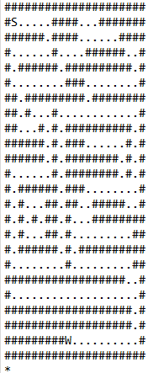

Poprawny wynik na wyjściu:

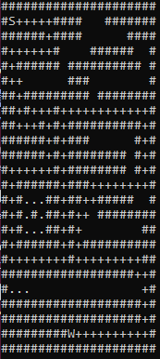

Do projektu dołączone zostają 3 przykładowe mapy o nazwach: wejście1.txt, wejscie2.txt, wejscie3.txt

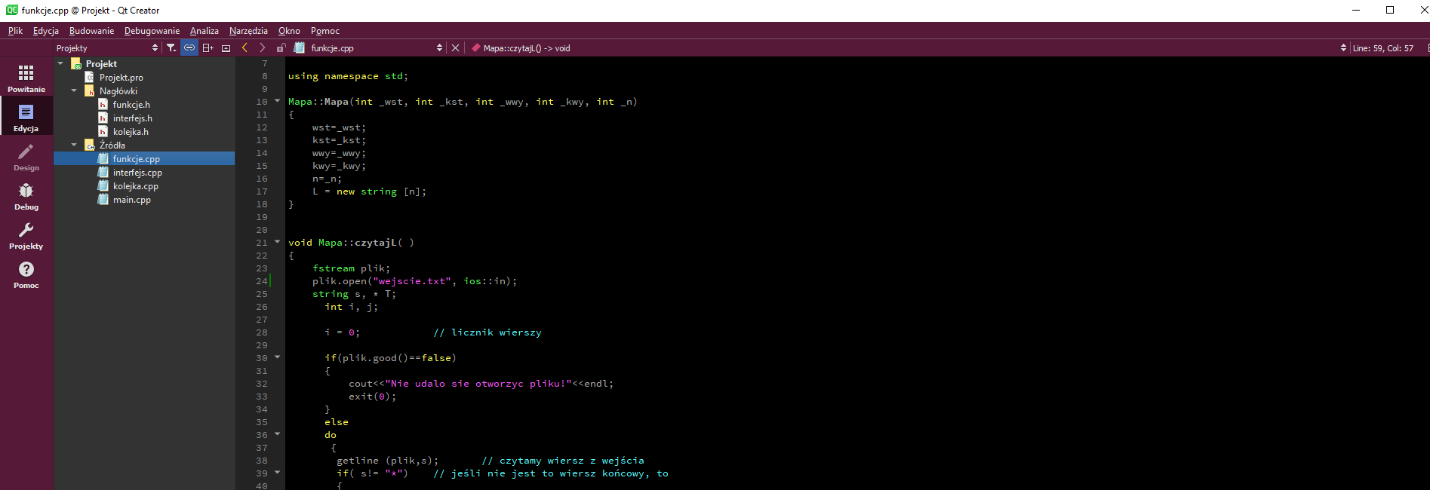Aby zmienić mapę, której używa program należy zmienić nazwę wczytywanego pliku (moduł o nazwie funkcje.cpp, wiersz 24)